附件：

中央财政衔接推进乡村振兴补助资金
管理办法

为贯彻落实《中共中央 国务院关于实现巩固拓展脱贫攻坚成果同乡村振兴有效衔接的意见》精神，加强过渡期中央财政衔接推进乡村振兴补助资金（以下简称衔接资金）管理，根据预算管理的有关规定，特制定本办法。
第一条 衔接资金用于支持各省(自治区、直辖市，以下统称各省)巩固拓展脱贫攻坚成果同乡村振兴有效衔接，具体包括以下三个方面：
（一）支持巩固拓展脱贫攻坚成果。
1.健全防止返贫致贫监测和帮扶机制，加强监测预警，强化及时帮扶，对监测帮扶对象采取有针对性的预防性措施和事后帮扶措施。可安排产业发展、小额信贷贴息、生产经营和劳动技能培训、公益岗位补助等支出。低保、医保、养老保险、临时救助等综合保障措施，通过原资金渠道支持。监测预警工作经费通过各级部门预算安排。
2.“十三五”易地扶贫搬迁后续扶持。支持实施带动搬迁群众发展的项目，对集中安置区聘用搬迁群众的公共服务岗位和“一站式”社区综合服务设施建设等费用予以适当补助。对规划内的易地扶贫搬迁贷款和调整规范后的地方政府债券按规定予以贴息补助。
3.外出务工脱贫劳动力（含监测帮扶对象）稳定就业，可对跨省就业的脱贫劳动力适当安排一次性交通补助。采取扶贫车间、以工代赈、生产奖补、劳务补助等方式,促进返乡在乡脱贫劳动力发展产业和就业增收。继续向符合条件的脱贫家庭（含监测帮扶对象家庭）安排“雨露计划”补助。
（二）支持衔接推进乡村振兴。
1.培育和壮大欠发达地区特色优势产业并逐年提高资金占比，支持农业品种培优、品质提升、品牌打造。推动产销对接和消费帮扶，解决农产品“卖难”问题。支持必要的产业配套基础设施建设。支持脱贫村发展壮大村级集体经济。
2.补齐必要的农村人居环境整治和小型公益性基础设施建设短板。主要包括水、电、路、网等农业生产配套设施，以及垃圾清运等小型公益性生活设施。教育、卫生、养老服务、文化等农村基本公共服务通过原资金渠道支持。
3.实施兴边富民行动、人口较少民族发展、少数民族特色产业和民族村寨发展、困难群众饮用低氟边销茶，以工代赈项目，欠发达国有农场和欠发达国有林场巩固发展，“三西”地区农业建设。
（三）巩固拓展脱贫攻坚成果同乡村振兴有效衔接的其他相关支出。
衔接资金不得用于与巩固拓展脱贫攻坚成果和推进欠发达地区乡村振兴无关的支出，包括：单位基本支出、交通工具及通讯设备、修建楼堂馆所、各种奖金津贴和福利补助、偿还债务和垫资等。偿还易地扶贫搬迁债务按有关规定执行。
第二条 衔接资金按照巩固拓展脱贫攻坚成果和乡村振兴、以工代赈、少数民族发展、欠发达国有农场巩固提升、欠发达国有林场巩固提升、“三西”农业建设任务进行分配。资金分配按照因素法进行测算，因素和权重为：相关人群数量及结构30%、相关人群收入30%、政策因素30%、绩效等考核结果10%，并进行综合平衡。各项任务按照上述因素分别确定具体测算指标(详见附件)。“三西”农业建设任务按照国务院批准的规模安排。
第三条 衔接资金应当统筹安排使用，形成合力。综合考虑脱贫县规模和分布，实行分类分档支持。对国家乡村振兴重点帮扶县及新疆、西藏予以倾斜支持。东部地区应结合实际将衔接资金主要用于吸纳中西部脱贫人口跨省就业。中西部地区继续按规定开展统筹整合使用财政涉农资金试点工作的脱贫县，资金使用按照统筹整合有关要求执行。
各省在分配衔接资金时，要统筹兼顾脱贫县和非贫困县实际情况，推动均衡发展。衔接资金项目审批权限下放到县级，强化县级管理责任，县级可统筹安排不超过30%的到县衔接资金，支持非贫困村发展产业、补齐必要的基础设施短板及县级乡村振兴规划相关项目。
第四条 各地要建立完善巩固拓展脱贫攻坚成果和乡村振兴项目库，提前做好项目储备，严格项目论证入库，衔接资金支持的项目原则上要从项目库选择，且符合本办法要求。属于政府采购管理范围的项目，执行政府采购相关规定，村级微小型项目可按照村民民主议事方式直接委托村级组织自建自营。各地要加强衔接资金和项目管理，落实绩效管理要求，全面推行公开公示制度，加快预算执行，提高资金使用效益。
各省可按照不超过1%的比例从衔接资金中统筹安排项目管理费，由县级使用。项目管理费主要用于项目前期设计、评审、招标、监理以及验收等与项目管理相关的支出。
第五条 各级财政部门负责预算安排、审核资金分配建议方案和下达资金，指导各级乡村振兴、发展改革、民委、农业农村、林草等行业主管部门（以下简称行业主管部门）及地方加强资金监管和绩效管理。各级行业主管部门负责提出资金分配建议方案、资金和项目使用管理、绩效管理、监督管理等工作，按照权责对等原则落实监管责任。
国家乡村振兴局、发展改革委、国家民委、农业农村部、林草局根据职责分工，于每年1月31日前提出当年衔接资金分配建议方案报送财政部。财政部于每年全国人民代表大会批准预算后30日内，根据预算管理要求、年度预算安排，结合行业主管部门资金分配建议方案研究确定分配方案，将衔接资金预算下达省级财政部门，并抄送财政部有关监管局。
第六条 财政部有关监管局按照工作职责和财政部要求，对衔接资金使用管理情况开展监管。各级财政和行业主管部门按要求配合审计、纪检监察、检察机关做好衔接资金和项目的审计、检查等工作。
各级财政和行业主管部门及其工作人员在衔接资金分配、使用管理等工作中，存在违反本办法规定，以及滥用职权、玩忽职守、徇私舞弊等违法违纪行为的，按照国家有关规定追究相应责任；涉嫌犯罪的，移送有关国家机关处理。
第七条 省级财政部门要会同省级行业主管部门，根据本办法制定具体资金管理办法。各级财政部门要根据巩固拓展脱贫攻坚成果同乡村振兴有效衔接的任务需要及财力情况，每年预算安排一定规模的本级衔接资金，保持投入力度总体稳定。
第八条 本办法自2021年3月31日起施行，由财政部会同行业主管部门负责解释。《财政部 扶贫办 国家发改委 国家民委 农业部 林业局关于印发<中央财政专项扶贫资金管理办法>的通知》（财农〔2017〕8号）和《财政部 国家林业局关于印发<国有贫困林场扶贫资金管理办法>的通知》（财农〔2005〕104号）、《财政部 国务院扶贫办关于印发<“三西”农业建设专项补助资金使用管理办法（修订稿）>的通知》（财农〔2006〕356号）、《财政部 国家民委关于印发<少数民族发展资金管理办法>的通知》（财农〔2006〕18号）、《财政部 农业部关于印发<国有贫困农场财政扶贫资金管理暂行办法>的通知》（财农〔2007〕347号）同时废止。

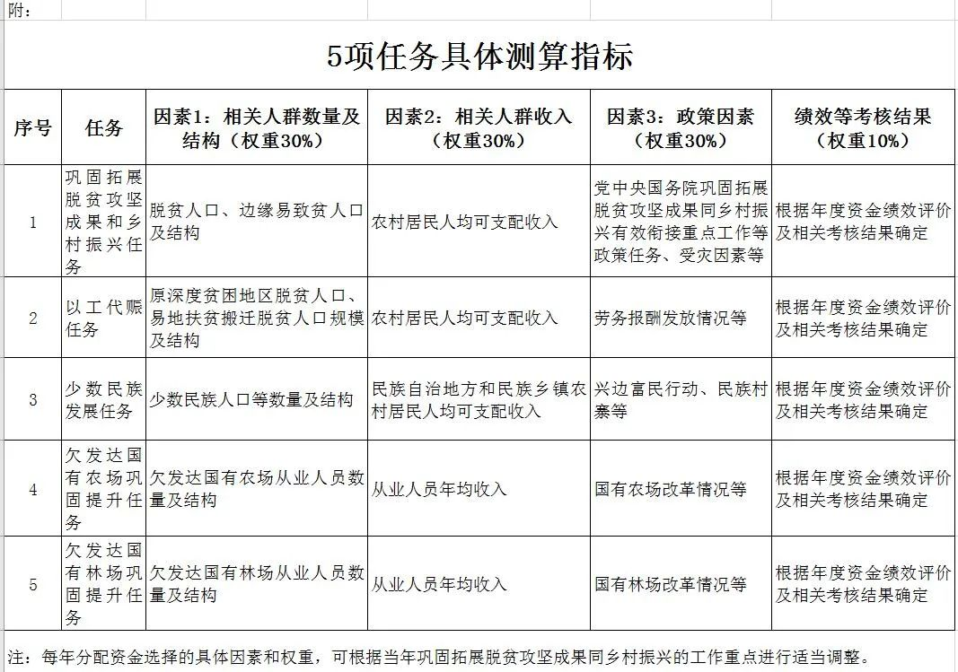
附：5项任务具体测算指标

